苏州大学 数据结构 课程试卷19卷

考试形式：闭卷 年 月

院系 ______________ 年级 ______________ 专业 ______________
学号 ______________ 姓名 ______________ 成绩 ______________

填空（2分×16）
- 所有插入和删除都在表的一端进行的线性表称为_____________。将插入限定在表的一端，而删除限定在表的另一端进行的线性表称为________________。
2、下面程序段的时间复杂度为___________。
a=0;b=1;
for (i=2;i<=n;i++)
{
s=a+b;
b=a;
a=s;
}
3、数组A中每个元素的长度为3个字节，行下标i从1到8，列下标j从1到10，从首地址SA开始连续存放在存储器内，则存放该数组至少需要的单元数是_________；该数组按行存放时，元素A[8][5]的起始地址为_______。
4、已知一个图采用邻接矩阵表示，计算第i个结点的入度的方法是__________________
____________________，删除所有从第i个结点出发的边的方法是____________________。
5、如果F是由有序树T转换而来的二叉树，那么T中结点的后序就是F中结点的______。
6、已知一有向图的邻接表存储结构如下图所示，根据深度优先遍历算法，从顶点v1出发得到的顶点序列是_____________________；根据广度优先遍历算法，从顶点v1出发得到的顶点序列是_____________________；
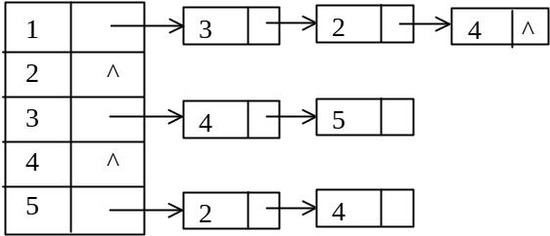
7、一组记录的关键字为（45，80，55，40，42，85），利用快速排序方法，以第一个记录为支点，得到一次划分结果是__________________。
8、若进栈序列为1，2，3，4，则不可能得到的出栈序列是___________。
10、二叉查找树的特点是：________________________________________________，应用二叉查找树进行排序时，平均情况下所需的关键字比较次数为_________________(以大O表示)。
11、请在下列算法的下划线处填上适当的内容：
Error_code Queue :: append(const Queue_entry &item)
{
Node *new_rear = new Node(item);
if ( _____________ ) return overflow;
if (rear == NULL) front = rear = new_rear;
else {
_________________;
rear = new_rear;
}
return success;
}

二、应用题
1、写出下图所示有序树的先序和后序序列，并把该有序树转换成对应的二叉树。（10分）
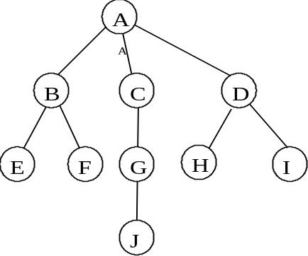

2、将序列（54，38，96，21，15，72，60，45，83）分别调整为小顶堆和大顶堆。（8分）

3、在应用最初设计的链栈（不带保护）的方法时，可能导致垃圾的积累或打破Stack对象的封装，请举一个例子说明这种情况，并写出带有保护（safeguard）的链栈的类定义，解释其成员和方法。（8分）

4、选取哈希函数H(key)=3key % 11，采用开放地址法处理冲突，下一地址计算公式为：
d₁=H(key)，d_{i}=( d_{i-1} +7key) % 11(i=2，3，…)，试在0～10的散列地址空间中对关键字序列（22，41，53，46，30，13，01，67）构造哈希表，并求等概率情况下查找成功的平均查找长度。（12分）

三、算法设计题
- 已知稀疏多项式Pn(X)=c₁x^{e}1+ c₂x^{e}2 +…+ c_{m}x^{e}m ,其中n=em> em-1>…> e1≥0，ci≠0，编写求Pn(x₀)的算法（x₀为给定值），并分析你的算法的时间复杂度。假设稀疏多项式采用的存储结构SqPoly定义为： （10分）
typedef struct {
int coef;
int exp;
}PolyTerm;
typedef struct {
PolyTerm *data;
int length;
}SqPoly;

2、 试编写清除一棵二叉树的算法。 （10分）
template <class Entry>
void Binary_tree<Entry> :: clear( )

3、编写函数void strcat(String &add_to, const String &add_on)，实现字符串的连接操作。

（10分）

